ЛГИК-48 |  | Игровой комплекс "Меконг"
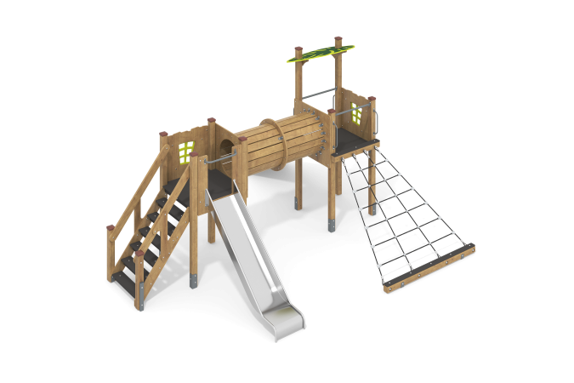

Размеры, мм: | 4500x4900x2800 | Вес, кг: | 514
Характеристики материалов
Материалы: Влагостойкая березовая фанера, дерево хвойных пород, металл, акриловая краска, порошковая краска, лак, армированный полипропиленовый канат с металлическим сердечником.
Комплектация: Столбы –12 шт; полы для комплекса – 1 компл; боковые ограждения – 1 компл;
горка из нержавеющей стали 1200 – 1 шт; трап из армированного каната – 1 компл; лестница деревянная – 1 компл; трап наклонный – 1 шт; комплект сборки – 1 шт.
Конструкция и цветовая палитра оборудования согласно эскизу.
Комплекс состоит из 10 опорных и двух горизонтально расположенных столбов сечением 100 мм х 100 мм, произведенных из деревянного клееного бруса, состоящего из трех слоев сухих досок хвойных пород. На гранях столбов, по центру, по всей длине фрезерованная разгрузочная канавка. Все столбы отшлифованы, кромки скруглены (радиус скругления 20 мм). Обработанные поверхности покрыты тонированным и бесцветным лаком. Верхние торцы столбов закрыты пластиковыми накладками.
Опорные столбы в основании имеют металлические подпятники П-образной формы. Четыре столба установлены на закладные элементы, выполненные из металла толщиной 4 мм, длинной 700 мм, в разрезе имеющих форму уголка, с шириной полки 84 мм. Все подпятники окрашены порошковой полиэфирной краской.
В состав комплекса входит: открытая площадка на четырех столбах, площадка на четырех столбах с навесом, переход - тоннель, горка, лестница, наклонная сетка-трап и трап наклонный.
Полы площадок башен и ступени комплекса, выполнены из высокопрочной влагостойкой ламинированной фанеры с антискользящим покрытием, толщиной 15 мм. Рамы для крепления полов площадок и рама трапа выполнены из металлической круглой трубы диаметром 33,5 мм. К рамам приварены «ушки» толщиной 3 мм с отверстиями под крепеж, диаметром 6 мм. Наклонная сетка-трап выполнена из армированного полипропиленового каната с металлическим сердечником диаметром 16 мм. Канат состоит из шести прядей, каждая прядь армирована восемью металлическими проволоками.
Площадка с канатным трапом имеет навес, выполненный из высокопрочной, влагостойкой берёзовой фанеры толщиной 15 мм. Навес крепится на двух столбах, под углом, окрашен в два слоя акриловой краски и имеет специальное покрытие – антиграффити.
Горка имеет высоту 1200 мм и выполнена из цельного листа нержавеющей стали и толщиной 2 мм. Верхние кромки бортов защищены круглой трубкой из нержавеющей стали диаметром 26,9 мм с толщиной стенки 2 мм. Скаты и борта горки выполнены из цельного листа нержавеющей стали толщиной 2,0 мм, не имеют сварных швов и зазоров в местах перехода ската горки в борта. В верхней части горка имеет фланец с пятью продолговатыми отверстиями шириной 9 мм. Крепление фланца горки к комплексу осуществляется при помощи болтов. Стартовая площадка горки имеет горизонтально-расположенную перекладину, выполненную из так же из круглой трубы из нержавеющей стали диаметром 26,9 мм, не позволяющую детям выбегать на скат. Опорные ножки горки выполнены из круглой трубы из нержавеющей стали диаметром 26,9 мм и являются продолжением трубки, закрывающей кромку борта.
Круглый переход-тоннель выполнен из сухой, строганной доски хвойных пород с сечением 32 мм х 110 мм. Доски отшлифованы, кромки скруглены. Обработанные поверхности покрыты тонированным и бесцветным лаком. Декоративные фанерные ограждения изготовлены из высокопрочной влагостойкой берёзовой фанеры, 2 сорта, толщиной 21 мм. С внешней стороны на фанерные заполнения, нанесен рисунок создающий объем, выполненный печатным способом. С внешней стороны на фанерные заполнения площадок установлены оконные переплеты, выполненные из влагостойкой берёзовой фанеры толщиной 21 мм.
Перила лестницы выполнены из сухой строганой доски сечением 32 мм х 110 мм хвойных пород. Перила отшлифованы, кромки скруглены, обработанные поверхности покрыты акриловой краской и бесцветным лаком. В нижней и верхней части перила крепятся к опорным столбам комплекса. В средней части лестницы установлены дополнительные ограждающие элементы, выполненные из высокопрочной влагостойкой березовой фанеры толщиной 21 мм, соединяющие перила с нижними боковыми опорами.
Ступени и подступени лестниц выполнены из влагостойкой ламинированной фанеры толщиной 15 мм, с антискользящим покрытием и фиксируются в специально фрезерованных пазах, сделанных в боковых опорах, выполненных из высокопрочной влагостойкой березовой фанеры толщиной 21 мм. Под каждой ступенькой установлена стяжка, выполненная из металлического профиля сечением 20 мм х 40 мм с приваренными пластинами толщиной 4 мм для крепления к боковым опорам и фиксации ступеней. Количество ступеней лестницы – 6 шт. Наклонный трап выполнен из высокопрочной, влагостойкой берёзовой фанеры толщиной 21 мм и декорирован рисунками, имитирующими доски, выполненными также печатным способом. Рама трапа выполнена из металлической круглой трубы диаметром 33,5 мм. Для крепления трапа к раме приварены «ушки» толщиной 3 мм с отверстиями под крепеж, диаметром 6 мм. На трапе под разными углами установлены «ступеньки», выполненные из сухих досок хвойных пород сечением 32 мм х 110 мм.
Все ступеньки отшлифованы, кромки скруглены (радиус скругления 5 мм). Обработанные поверхности покрыты тонированным и бесцветным лаком. Для удобства подъема на площадку по трапам, на столбах установлено четыре ручки длинной 400 мм со скругленными углами, выполненными из электросварной трубы диаметром 18 мм.
Все элементы, выполненные из фанеры, кроме ламинированной, окрашены в 2 слоя акриловой краски, и имеют специальное покрытие - антиграффити.
Все имеющиеся металлические детали покрыты порошковой полиэфирной краской.
Выступающие части резьбовых соединений закрыты пластиковыми заглушками.
Весь крепеж оцинкованный.

